省本级生育医疗费用省内直接刷卡结算改造方案

2020.09.24

建设背景
根据闽医保【2019】101号“参保人员办理产前登记手续后，省内生育医疗费用实行直接刷卡结算”文件精神，省本级待遇科提出省本级省内异地生育刷卡结算需求。

建设目标
以判断是否产前登记为前提，实现省本级参保人生育就医在省内异地联网医疗机构即时刷卡结算。

业务需求
- 业务规则
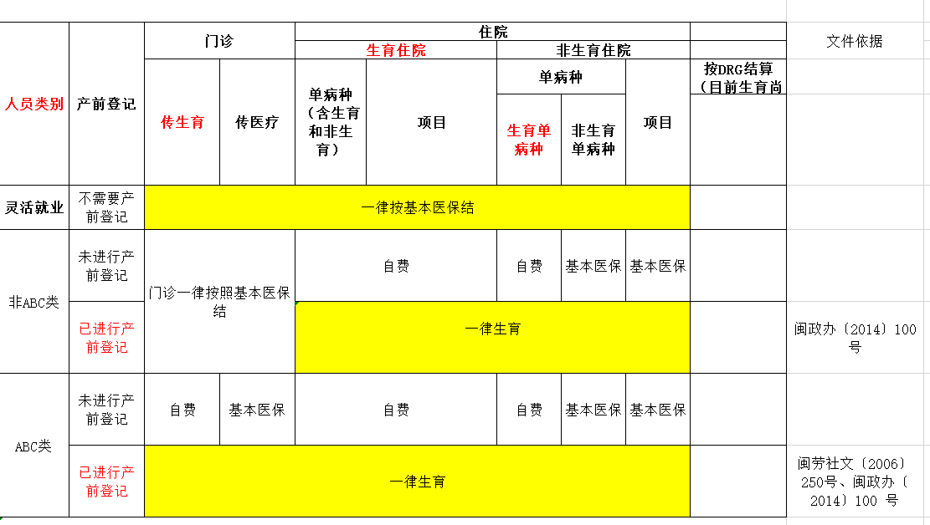
1、首先判断人员类型，灵活就业人员所有情况一律按基本医保计算待遇；非灵活就业人员进入下一判断环节。
- 其次判断医疗就诊类型，非ABC人员的门诊、生育门诊一律按基本医保计算待遇；ABC人员门诊和生育门诊、住院和生育住院、非ABC人员住院和生育住院进入下一判断环节。
- 再次判断参保人是否进行产前登记，已打上产前登记标识且在产前登记有效期内的，一律按生育结算；无产前登记标识（含超过有效期）的，医疗就诊类型为生育（生育门诊、生育住院），按自费结算。无产前登记而医疗就诊类型为非生育（门诊、住院）进入下一环节判断。
- 最后判断病情编码，如果医院上传非生育类型编码或者未上传编码（按项目收费)，此时系统按基本医保计算待遇；如上传生育编码按自费结算。
- 系统改造
基于上述业务规则，当前省本级参保人异地生育需进行改造的部分有：
- 门诊收费触发器改造：
判断收费是否为异地收费，为异地收费，判断联网生育刷卡开关是否打开，为打开状态继续判断参保人产前登记，有产前登记继续判断收费网点是否为联网定点机构，为联网定点机构判断参保人单位档案号是否为ABC类，为ABC类则走生育待遇。
2、住院收费触发器改造：
判断收费是否为异地收费，为异地收费，判断联网生育刷卡开关是否打开，为打开状态继续判断参保人产前登记，有产前登记继续判断收费网点是否为联网定点机构，为联网定点机构判断参保人的工作状态，不为灵活就业人员（灵活就业人员gzzt00字段为09、10）则走生育待遇，无产前登记继续判断收费网点是否为联网定点机构，为联网定点机构判断参保人的工作状态，不为灵活就业人员（灵活就业人员gzzt00字段为09、10）判断上传的病情编码是否为生育病情编码，为生育病情编码则报错提示“暂不支持未做产前登记人员异地生育刷卡结算，请自费，返回参保地医保中心报销！”。
- 当前省本级医保系统已完成DRG生育收费和DRG生育费用待遇计算等改造，可以支持省本级参保人在DRG试点医院进行生育费用异地刷卡结算。
四、其他
本方案为省本级的生育医疗费用省内直接刷卡结算改造方案，仅供各地市参照。

